通讯协议
- 蓝牙名称LL
- 蓝牙地址98.D3.32.20.4D.21 //16进制
- 画点命令:6位 0x01 行 列 R G B //例如0x01 0x02 0x03 0x10 0x02 0x11把2行6列的灯亮RGB颜色0x100211
- 清屏命令:4位 0x02 R G B,//例如0x02 0x1a 0xaa 0xb3 全屏显示颜色0x1aaab3
- 连续画点指令:0x03 第x个 第x的R 第x的G 第x的B 第x个 第x的R 第x的G 第x的B 第x个 第x的R 第x的G 第x的B.....................

界面设计
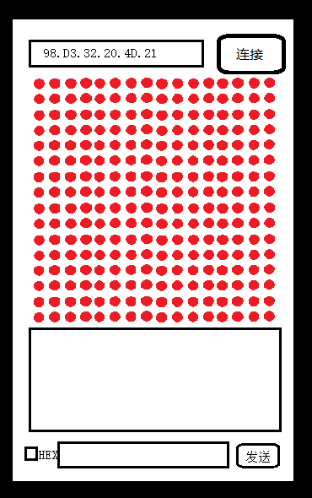
第一个界面上方有下拉框选中蓝牙名称或者地址点连接按钮,连接成功并且按钮变绿色,”连接”变为
“断开”.
16X16个圆形图案,每个点一下就会跳出对话框,可以填入RGB三色,确定,返回,然后这个点变成这个颜色,并发送画点命令
底部的对话框显示发送和接收到的命令,左下角选择hex发送,点击发送,底部的文本框.

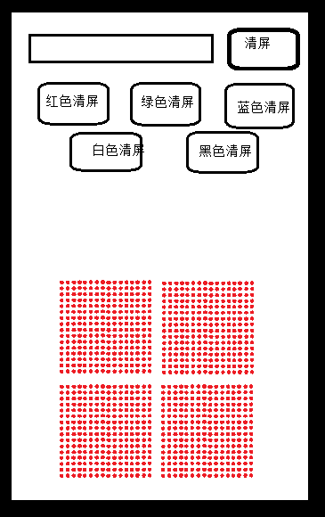
上面的按钮,按下,发送相应的颜色清屏,最上面的的对话框可以编辑任意颜色来清屏.
下面的4块,
点击下面的的图片,发送相应的全图命令,
长安下面的图片,可以放大编辑,编辑方式参照第一界面.

